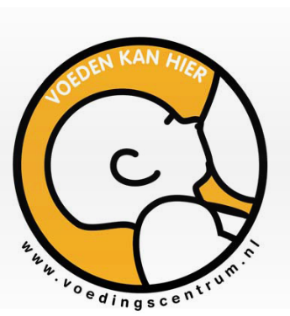

Geachte <…>,

Krijgen moeders met jonge kinderen bij u gelegenheid om hun kind de borst te geven? Laat het zien met het beeldmerk ‘voeden kan hier’!

Borstvoeding is de beste voeding voor baby’s. Moedermelk bevat precies die voedingsstoffen die de baby nodig heeft en beschermt bovendien tegen ziektes en infecties. Ook hebben baby’s die borstvoeding krijgen minder kans op overgewicht. Alle reden dus om het geven van borstvoeding aan te moedigen en te faciliteren. Hoe vanzelfsprekender borstvoeding is en hoe positiever de omgeving, hoe meer vrouwen borstvoeding zullen (blijven) geven.

Een manier om het geven van borstvoeding te faciliteren, is via het beeldmerk ‘voeden kan hier’, ontwikkeld door het Voedingscentrum. Dit beeldmerk is er voor horecagelegenheden, attractieparken, bibliotheken, sporthallen, speeltuinen, zwembaden, wijk- en buurtcentra, gemeentehuizen, zorginstellingen en alle andere plekken waar moeders met jonge kinderen komen. Het plakken van het beeldmerk is een simpele gratis manier om moeders die borstvoeding geven te steunen. Bovendien helpt u daarmee uw gemeente om de titel ‘borstvoedingsvriendelijke gemeente’ te krijgen.

Vandaar dat wij u als beheerder van <…> vragen u aan te melden voor dit beeldmerk. U ontvangt dan stickers met het beeldmerk en uw locatie wordt opgenomen in de database op www.voedingscentrum.nl/voedenkanhier.

Vul het bijgaande aanmeldingsformulier in en stuur dit voor <…> naar <…>. Meld u aan via www.voedingscentrum.nl/voedenkanhier.

Alvast bedankt voor uw medewerking! Met vriendelijke groet,
<…>

